班级动态(2025.6.4)
- 晨间来园基本情况：来园人数： 应到23人，实到20人，今天大部分幼儿来园情绪好，有10人能主动与老师、同伴打招呼。
（1）户外活动：今天我们一起玩皮球，有的小朋友选择了羊角球，有的小朋友选择了皮球。有的拿着皮球投篮，有的在拍皮球，有的坐在羊角球上你追我赶……
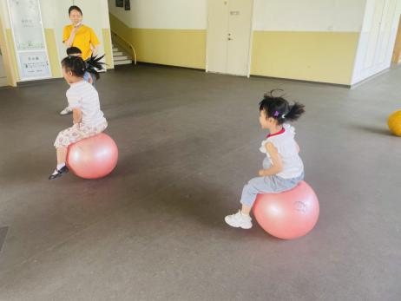 | 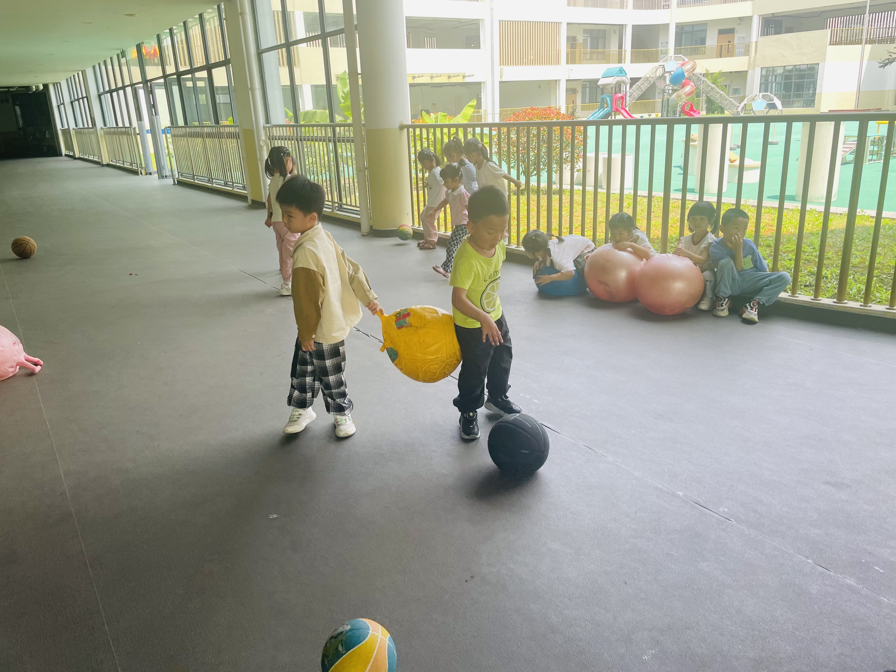 | 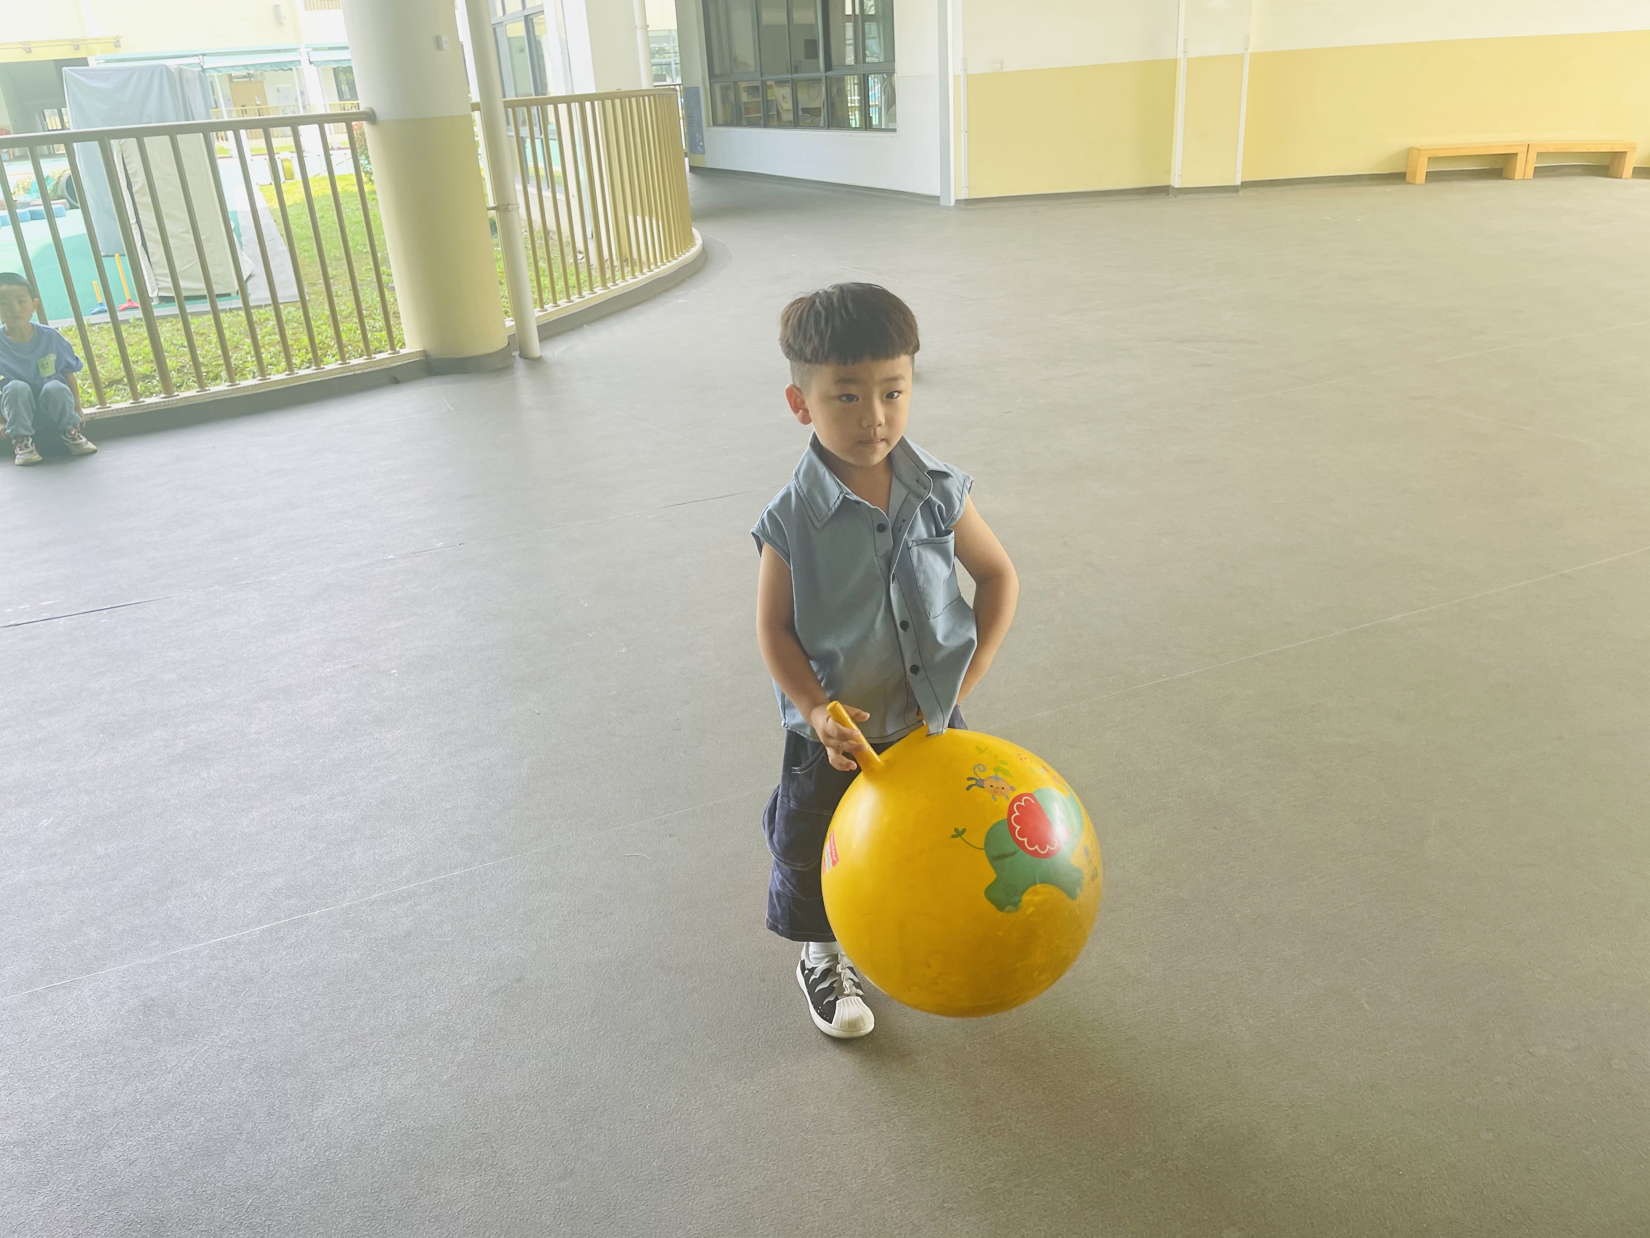
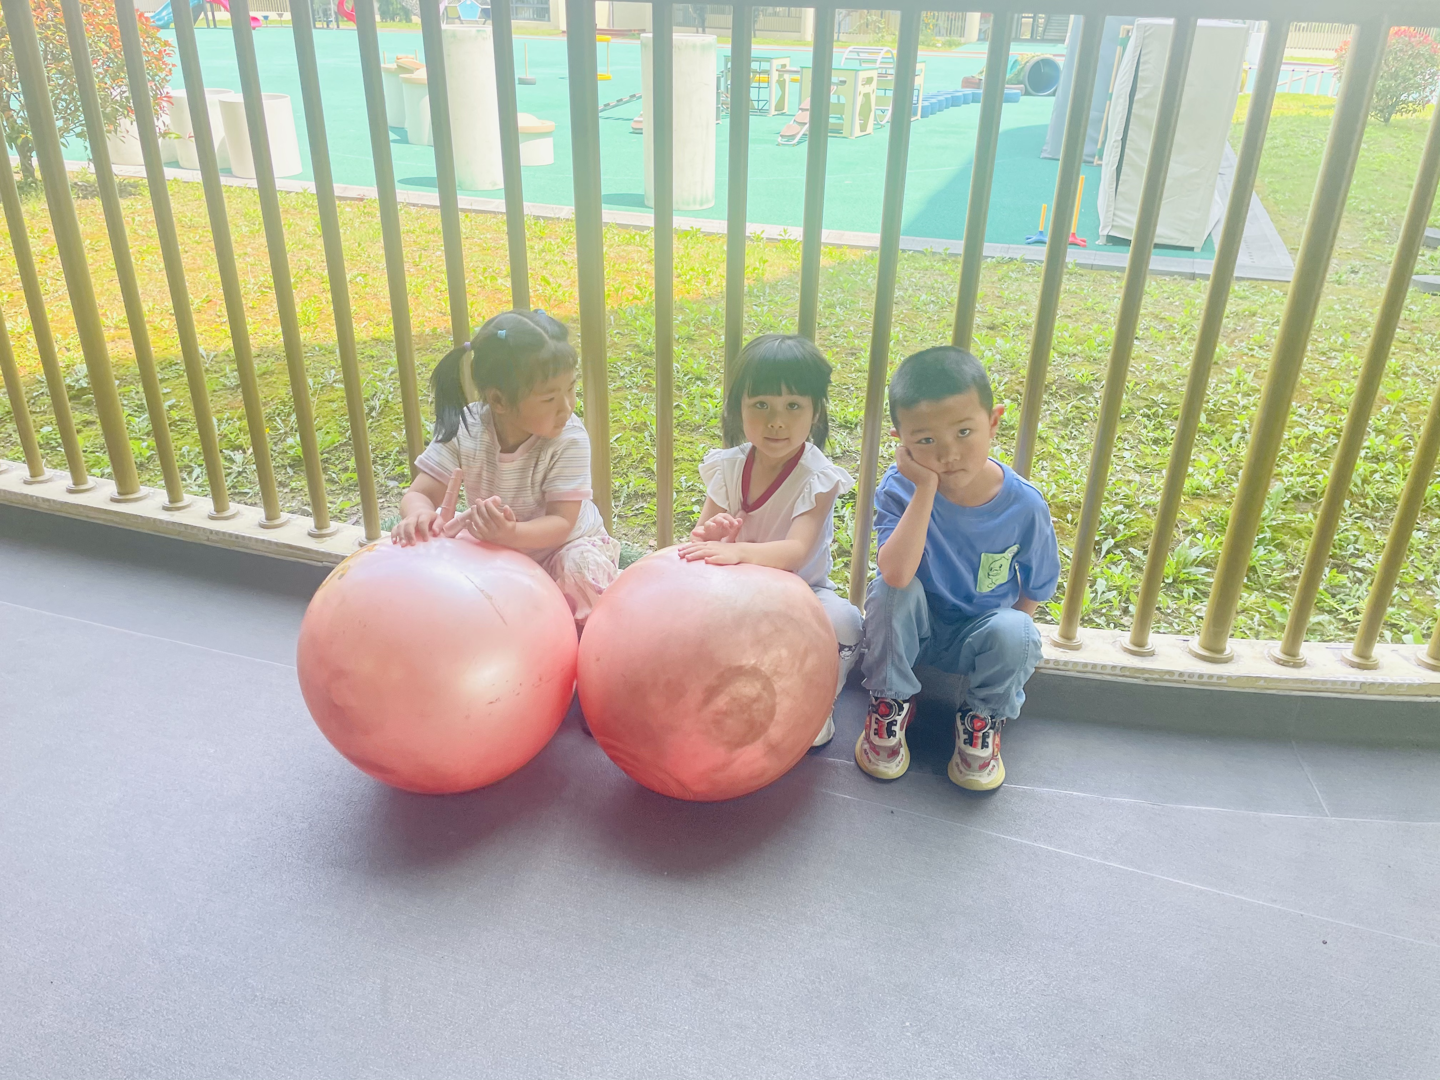 | 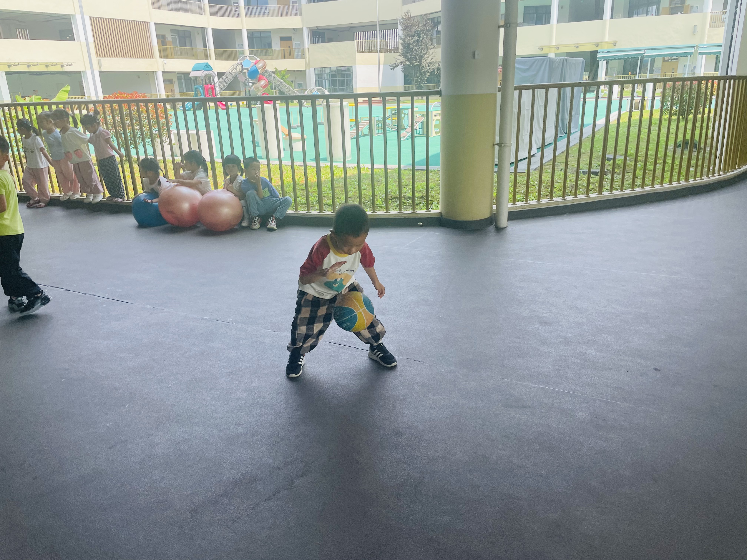 | 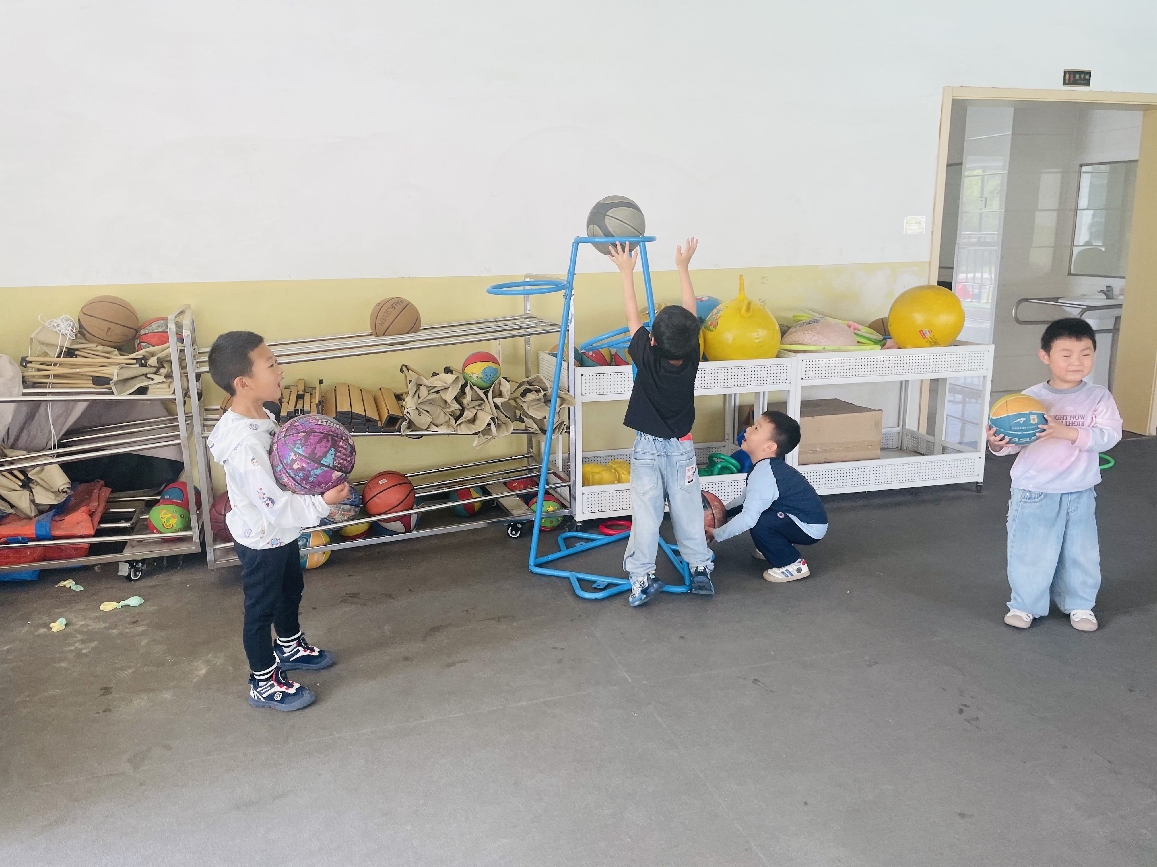

二、音乐：捉泥鳅
捉泥鳅是一首富有浓郁田园风味的及生活情绪的台湾校园歌曲，是对于雨后孩子们急切想要去捉泥鳅的急切心情的描写，展示了一幅动人的田园景象。本首歌曲由几个简单的乐句组成，是自然小调式。单数小节的节奏基本相同，双数略有变化，变化中层层递进，歌词简单、节奏明快、曲调优美、丰富，适合小班下学期的孩子欣赏。
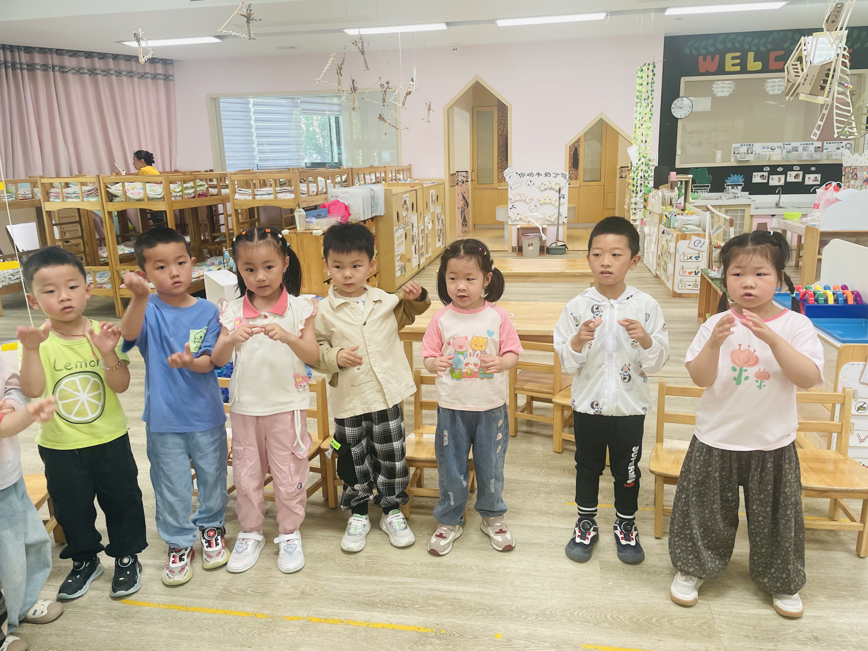 | 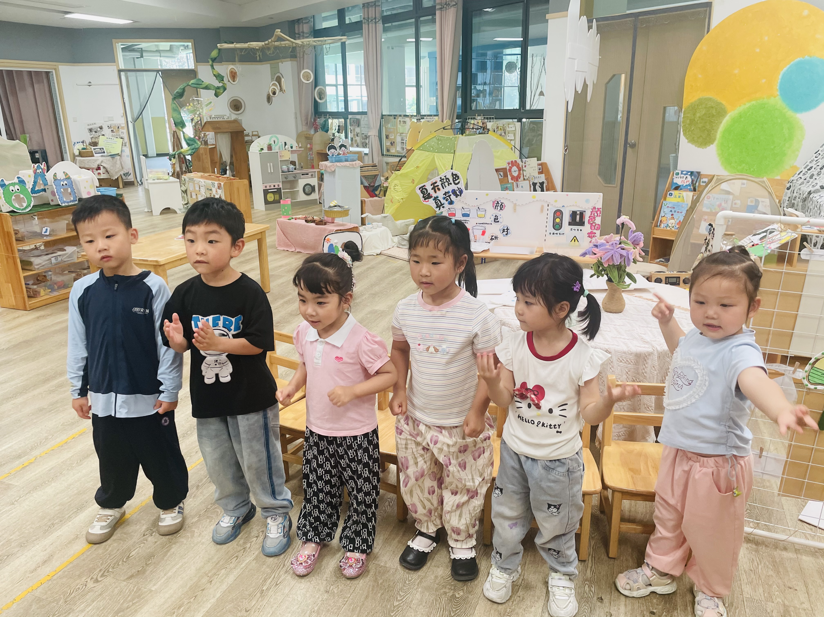 | 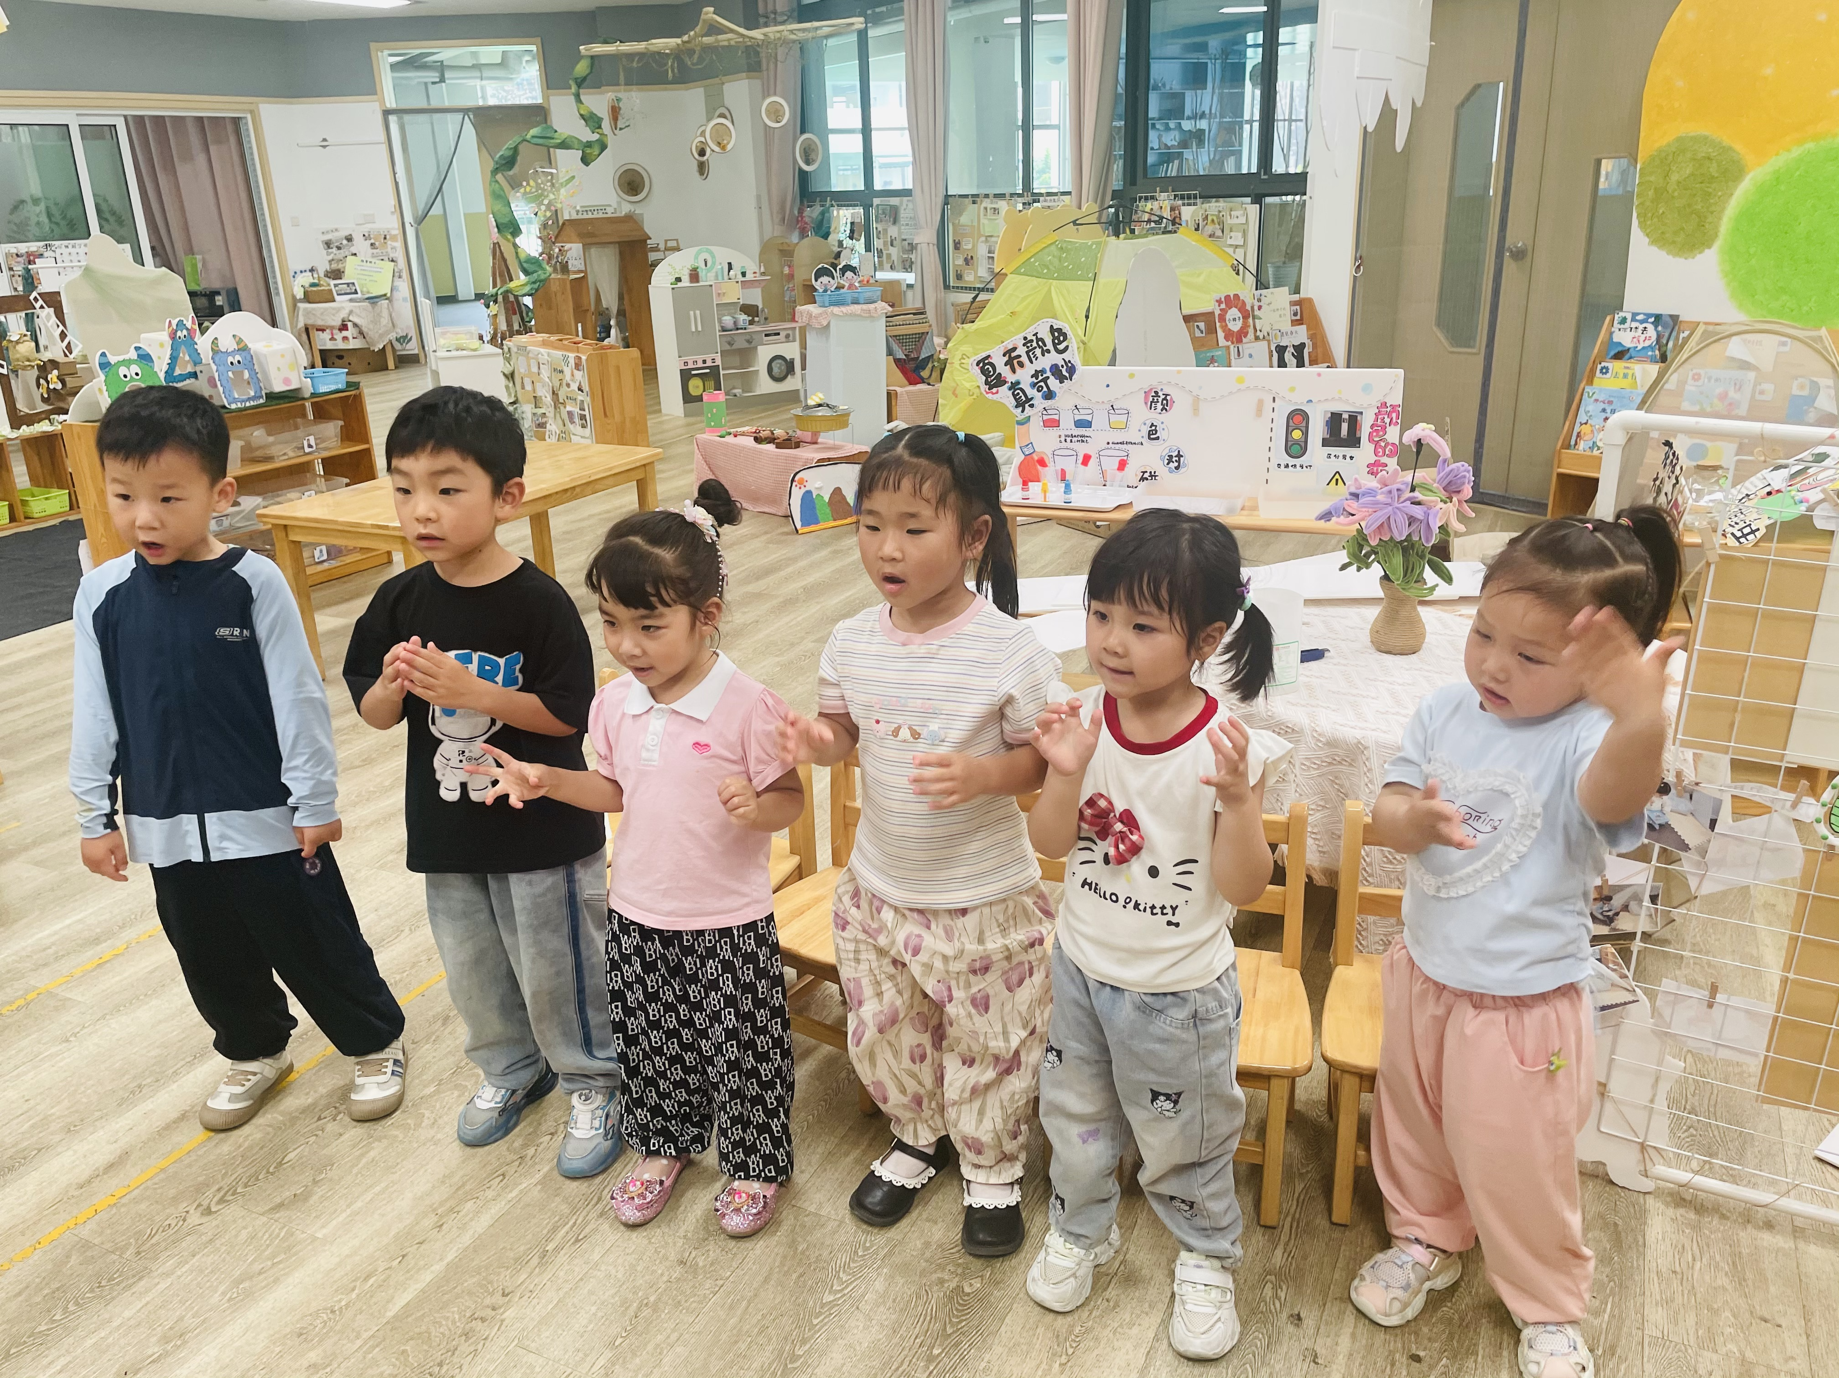
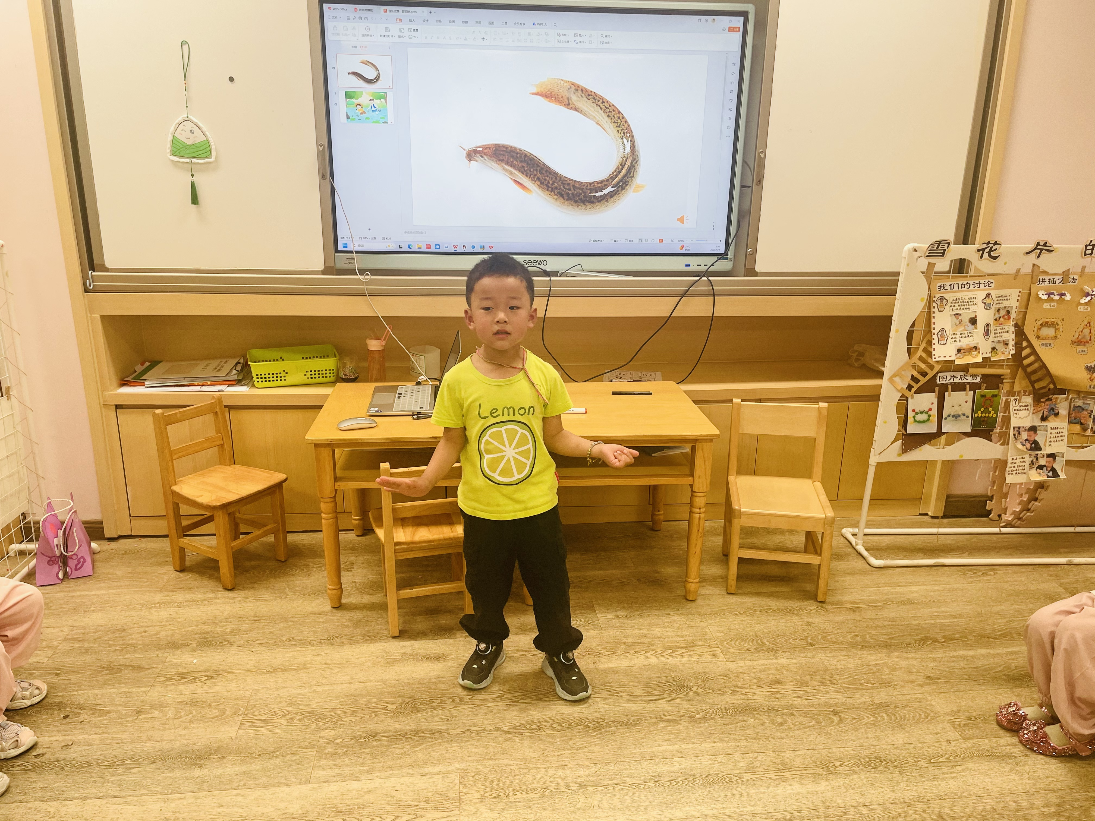 | 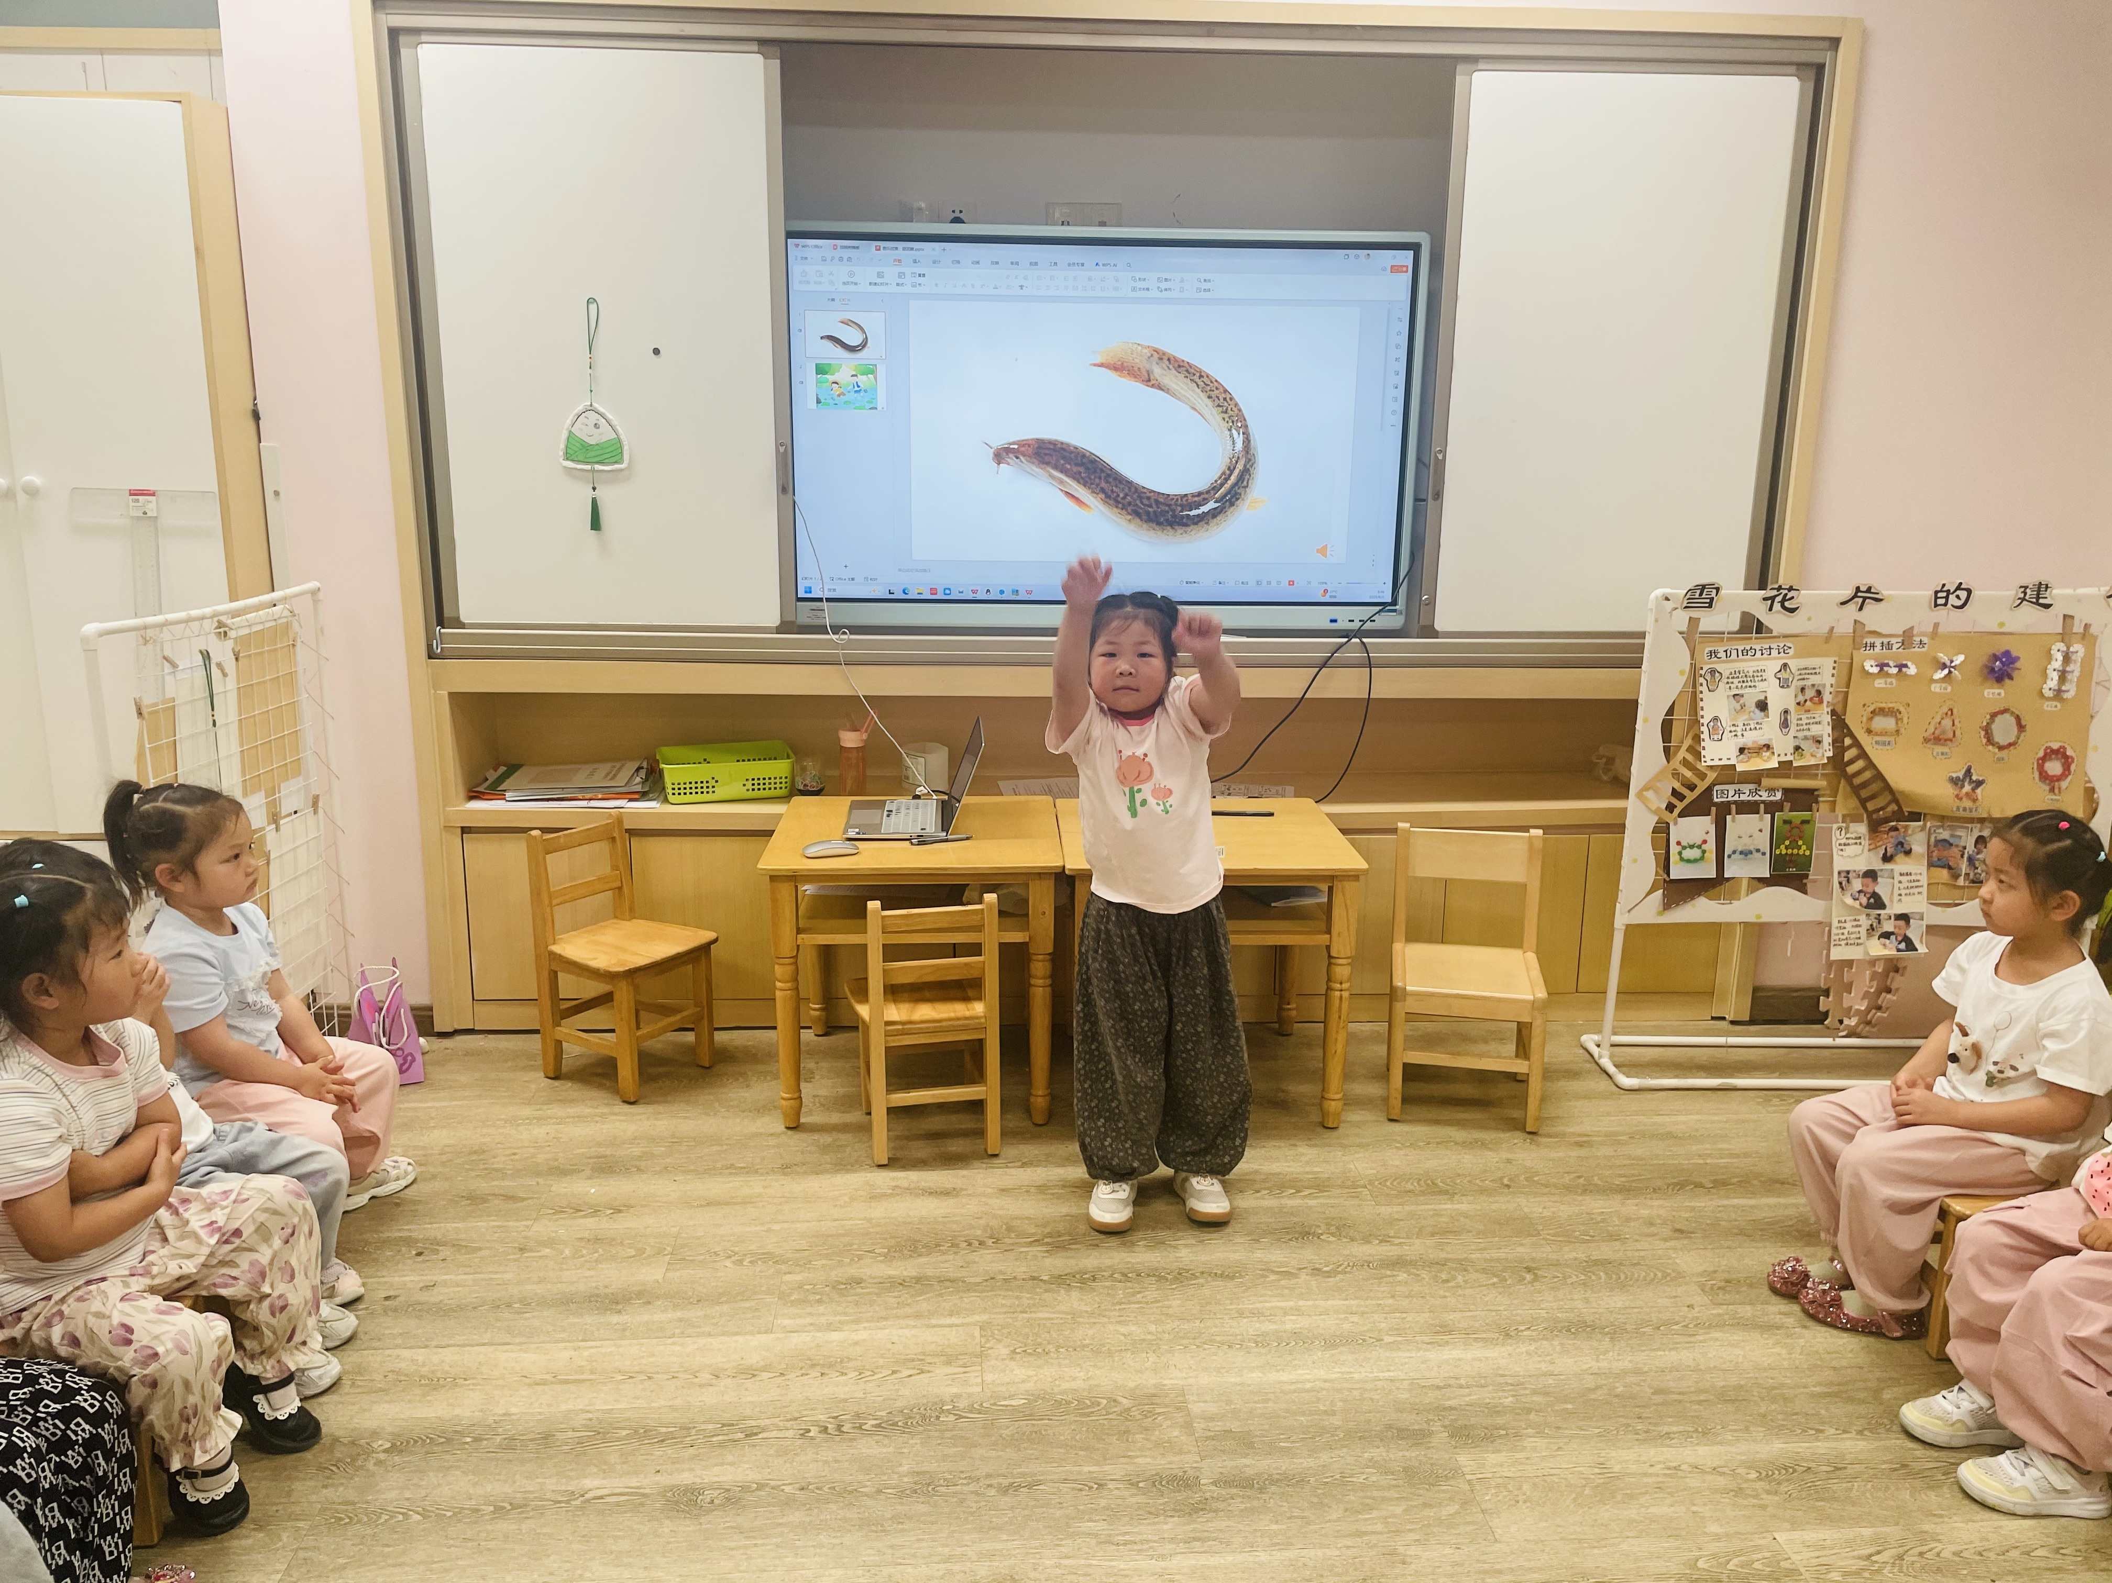 | 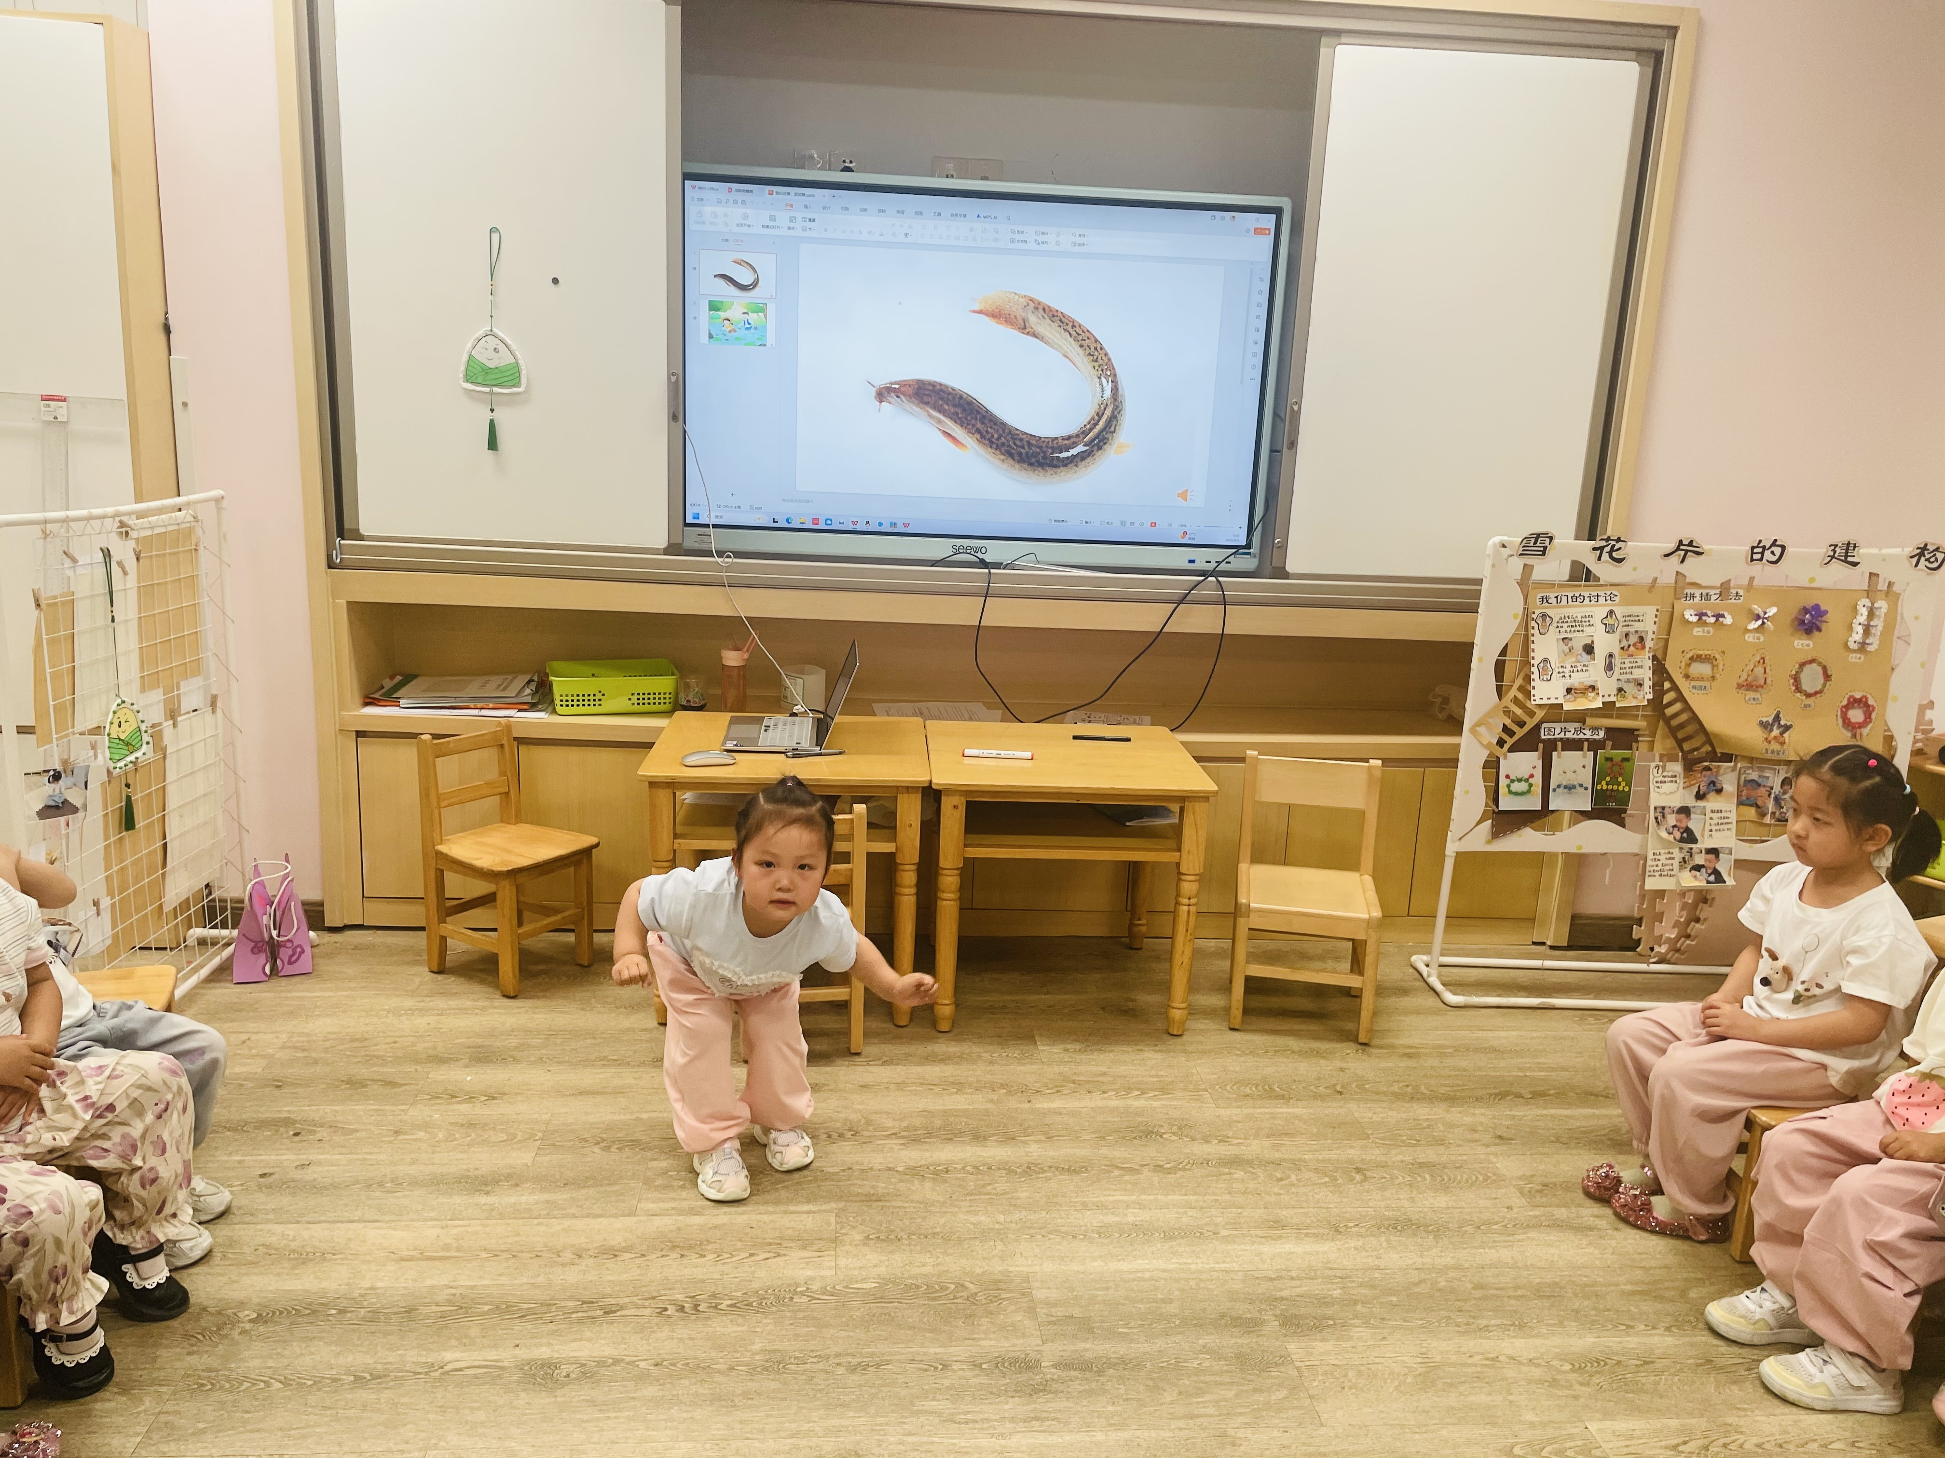
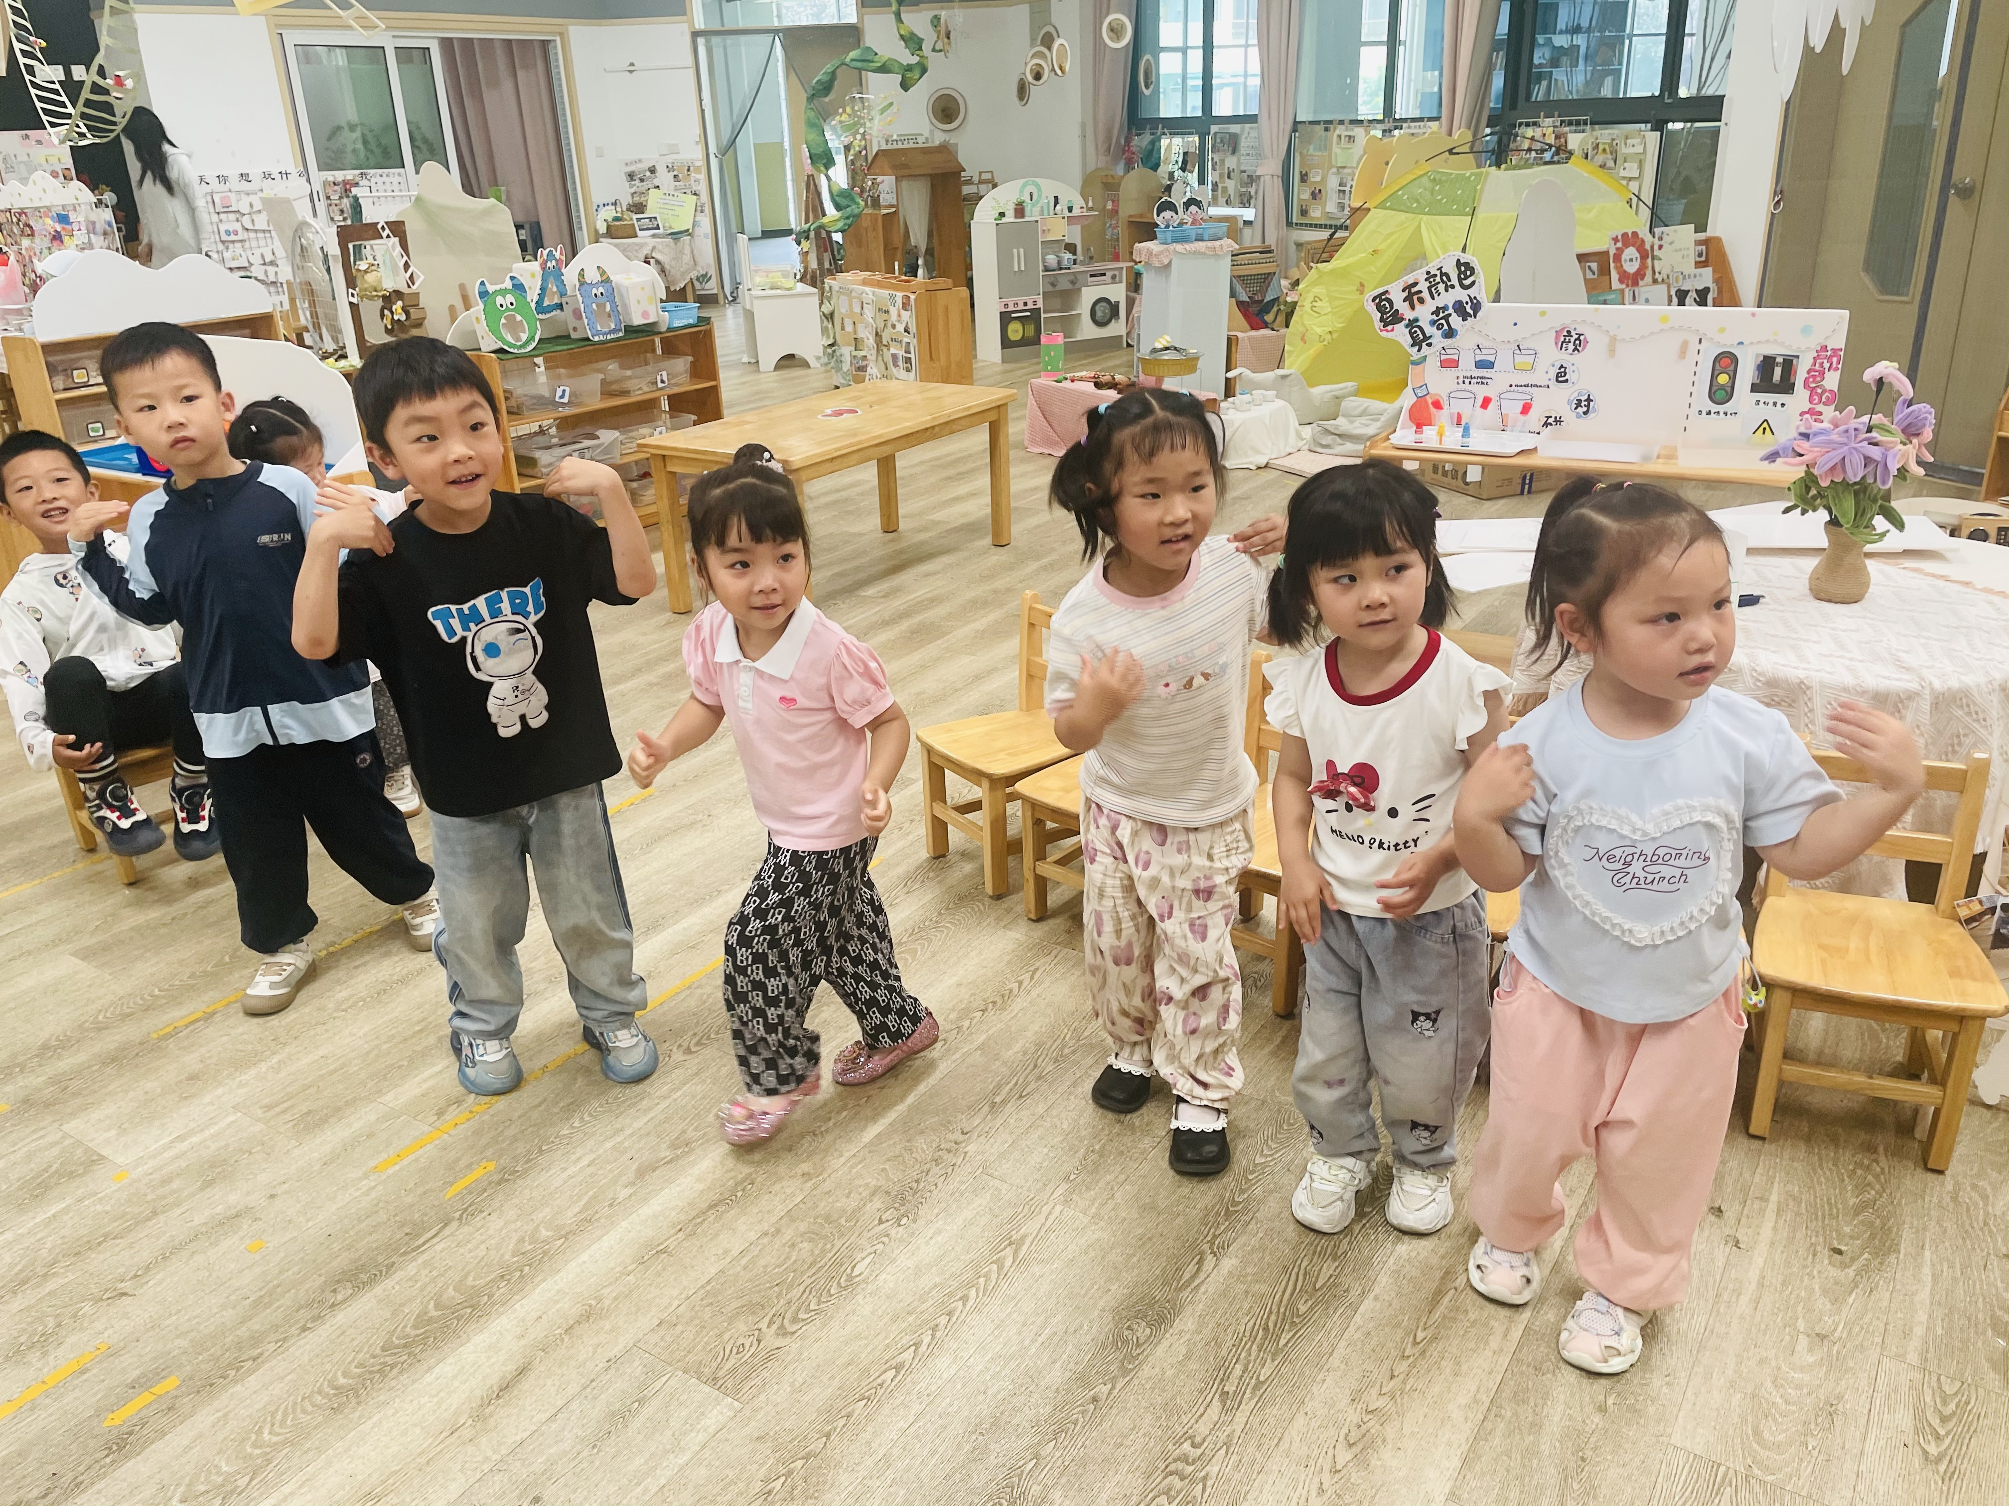 | 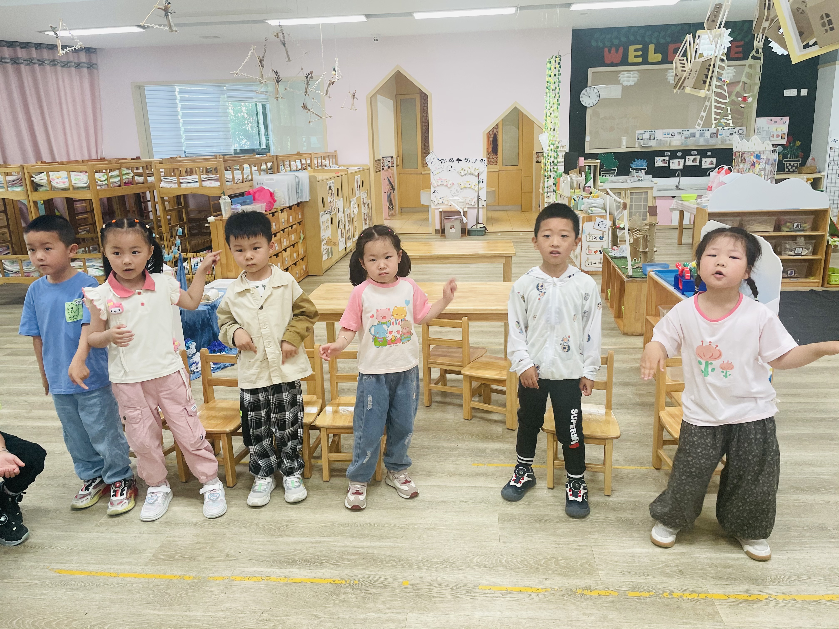 | 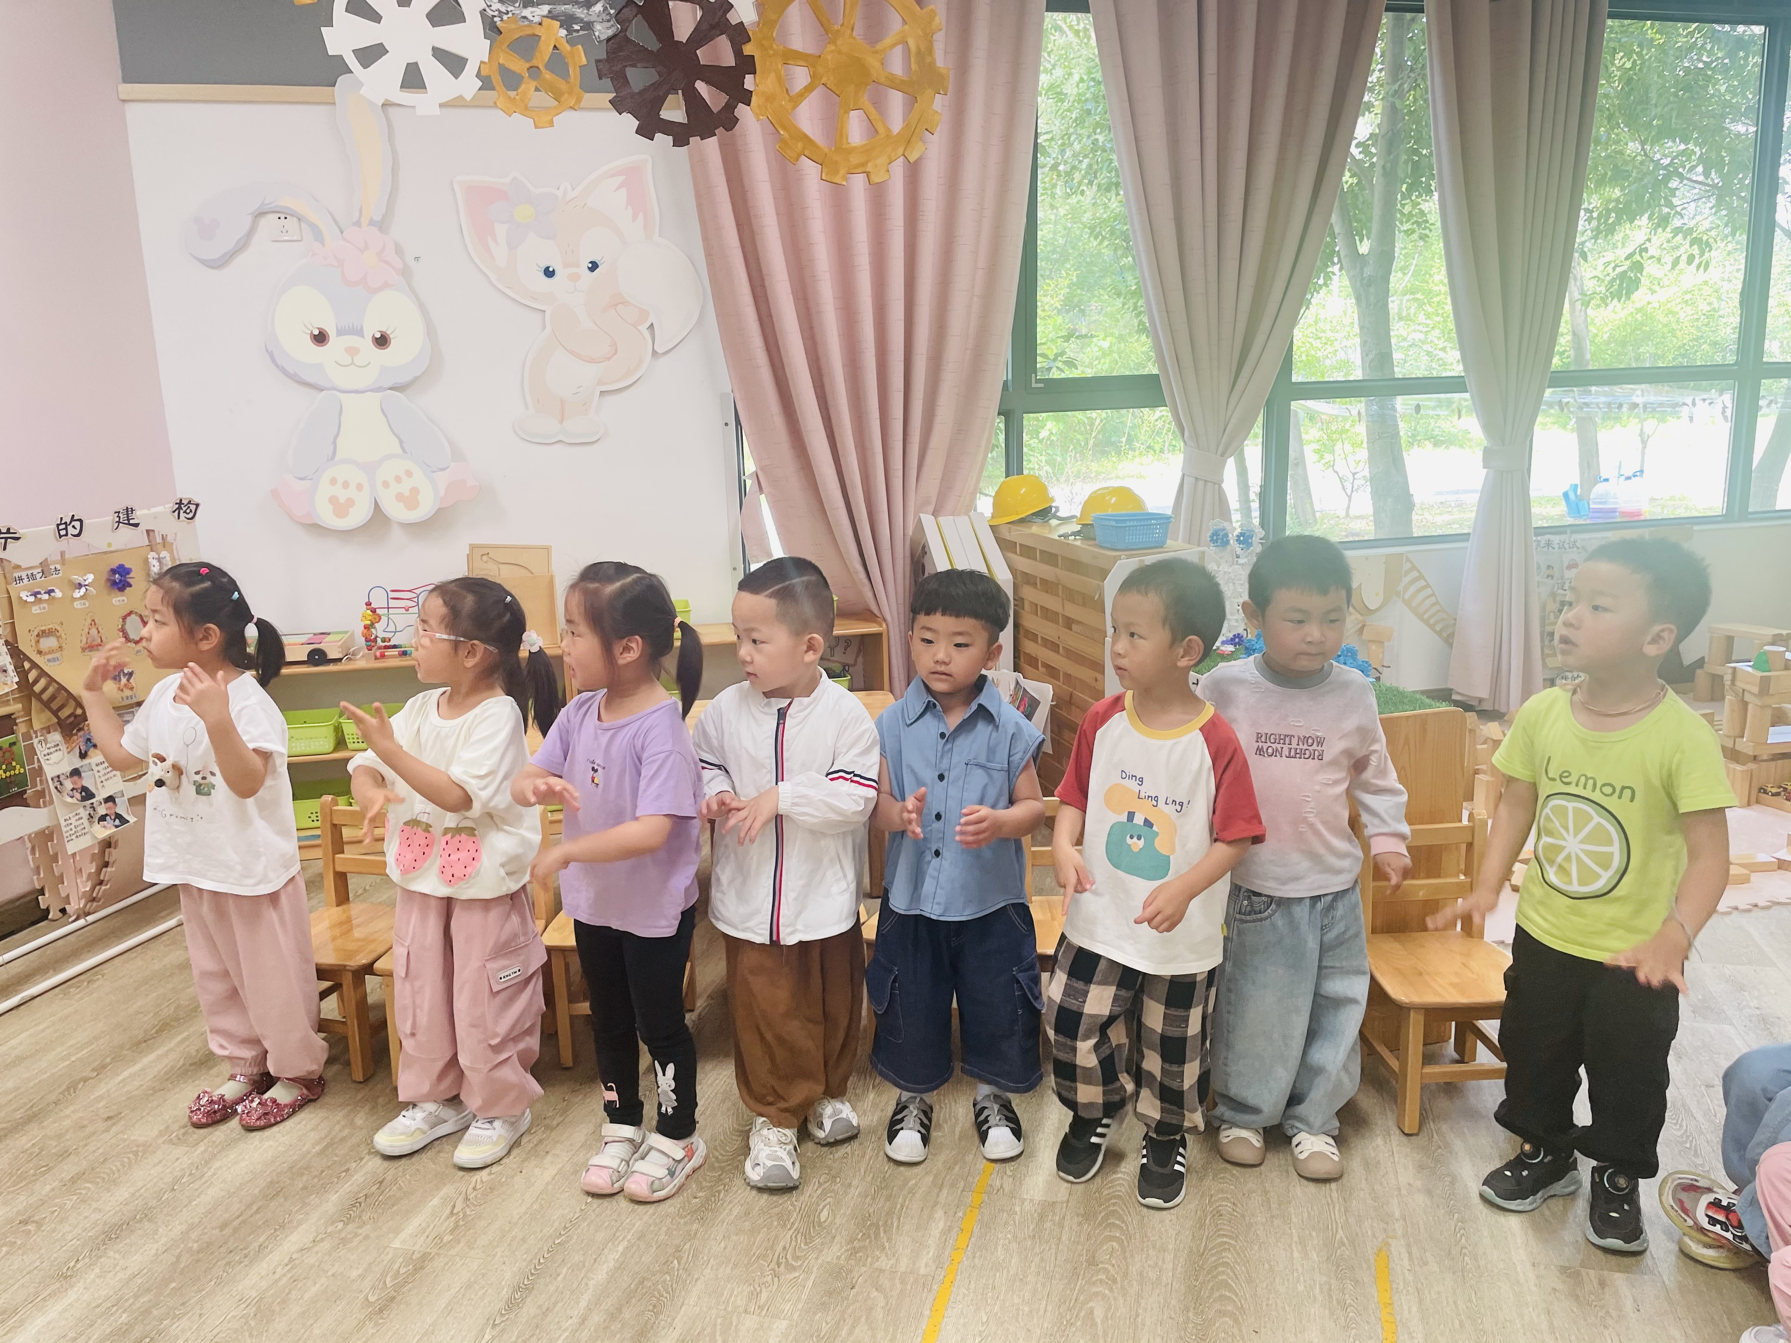
小班幼儿对音乐活动非常感兴趣，他们喜欢边做动作边演唱。在本次活动中，大部分孩子愿意跟随乐曲摆动身体，用动作展示自己的韵律感。在表演的同时感受捉泥鳅的有趣，体验共同游戏的快乐。如果查欣珞、薛安迪、姜瑞、丁梓彤、吴仲睿、蒋昕乐小朋友能愿意参与律动，能用动作展示自己，那就更棒啦。
- 科学：认识放大镜
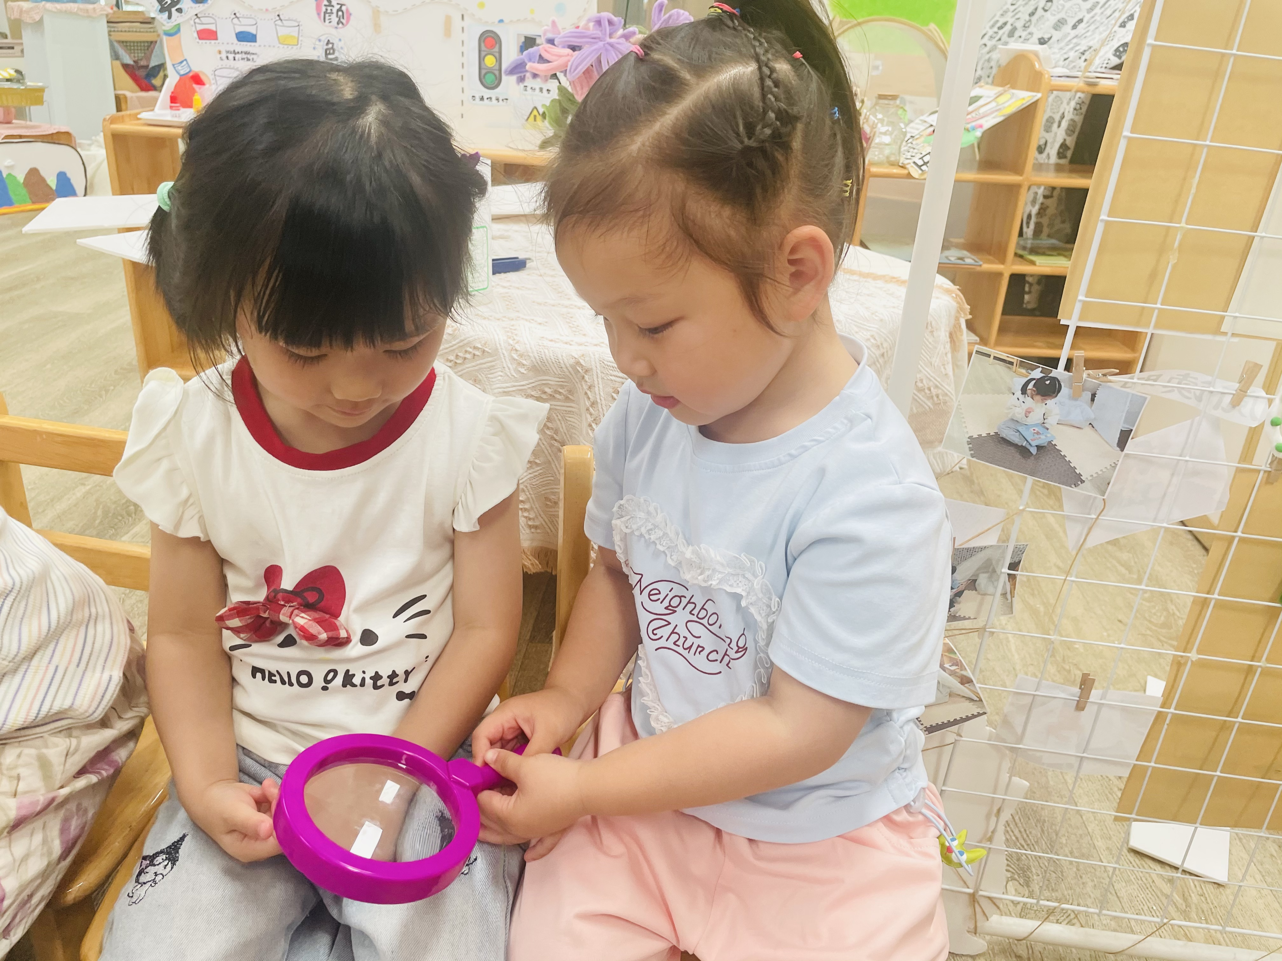 | 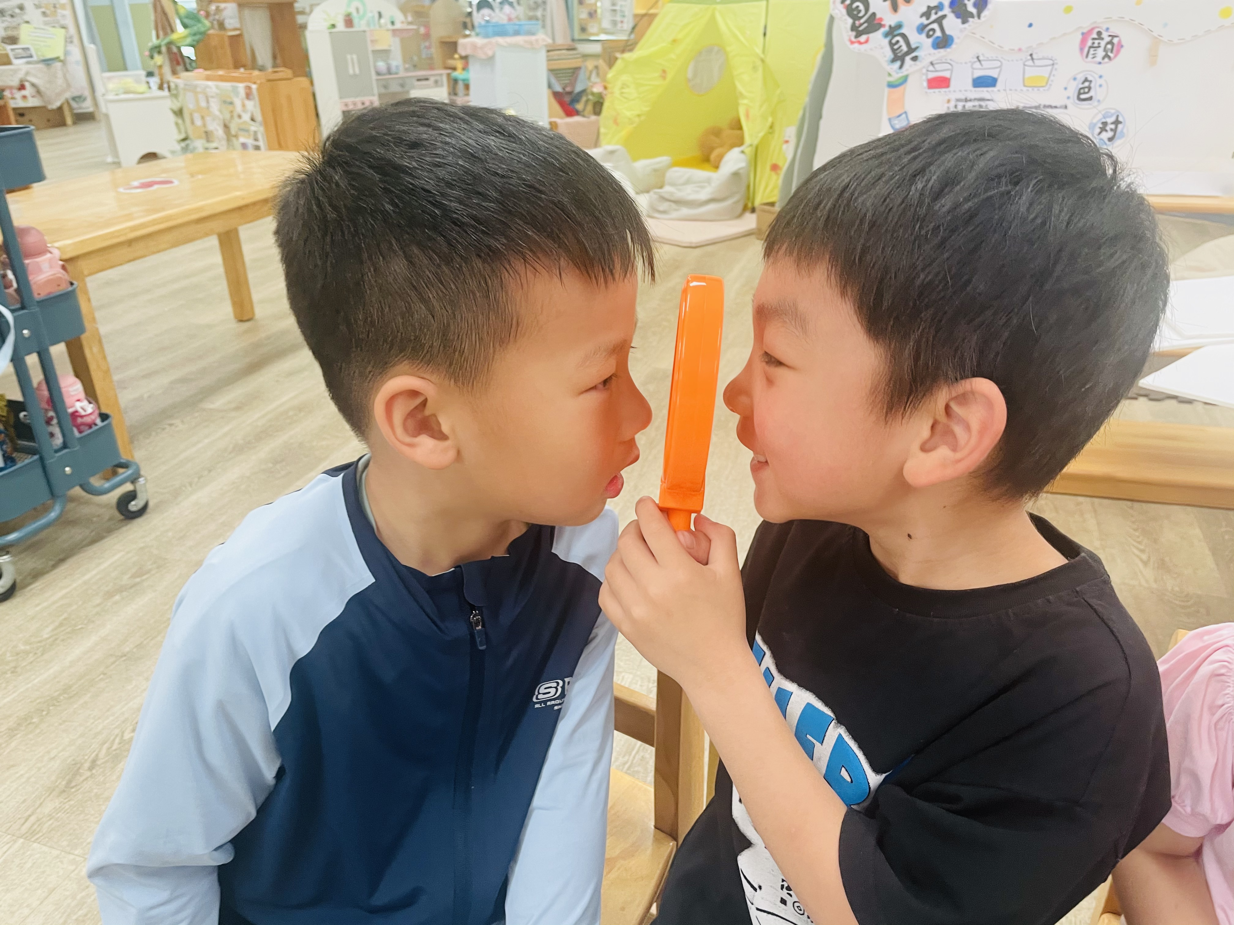 | 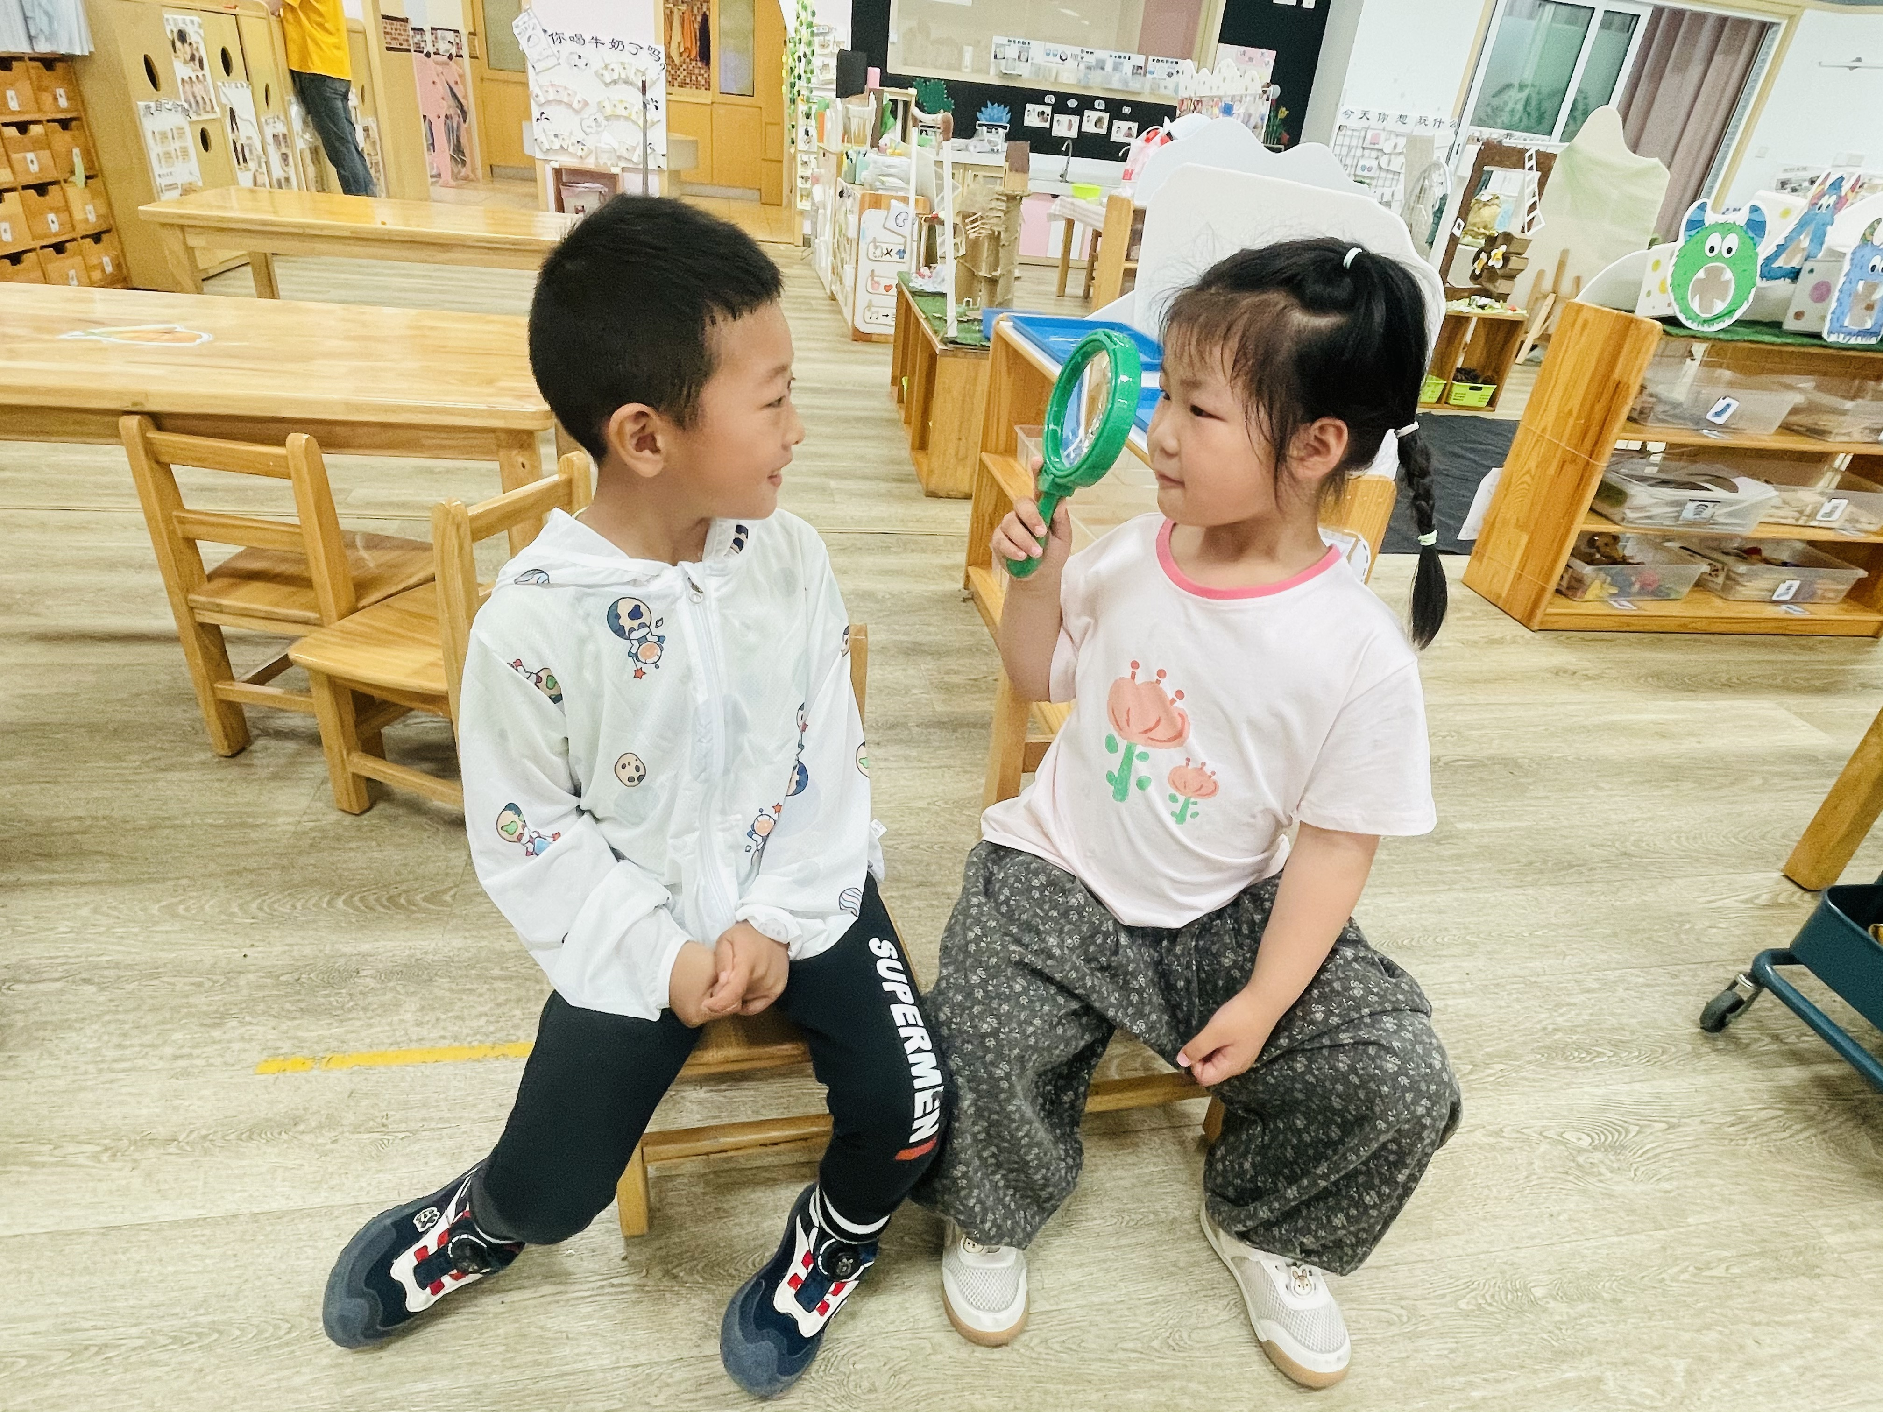
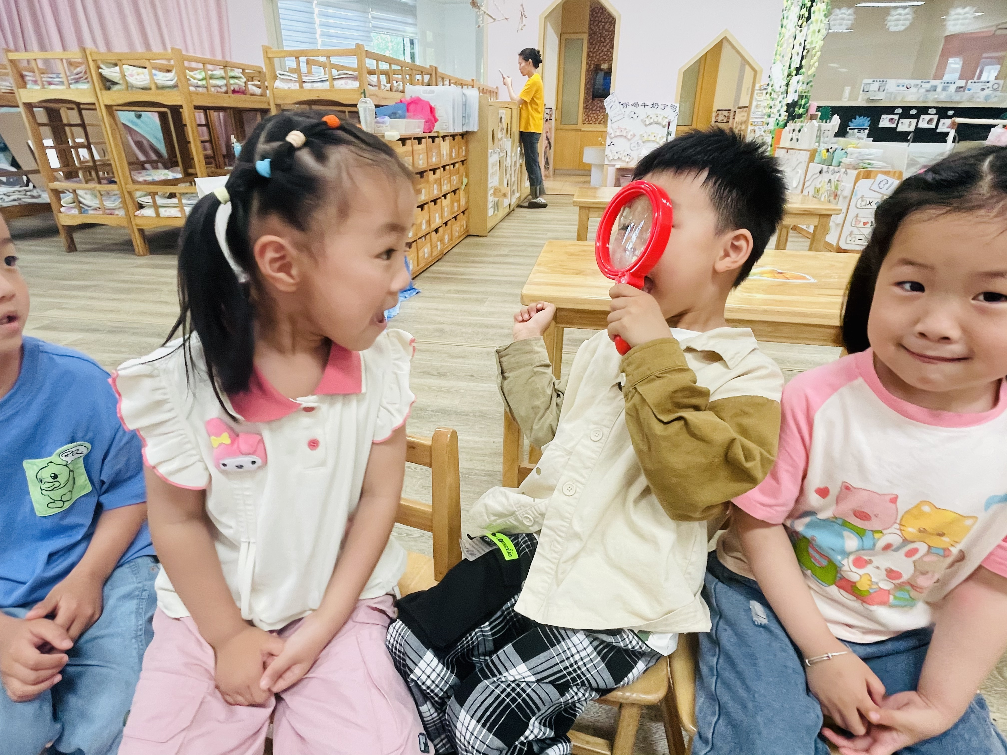 | 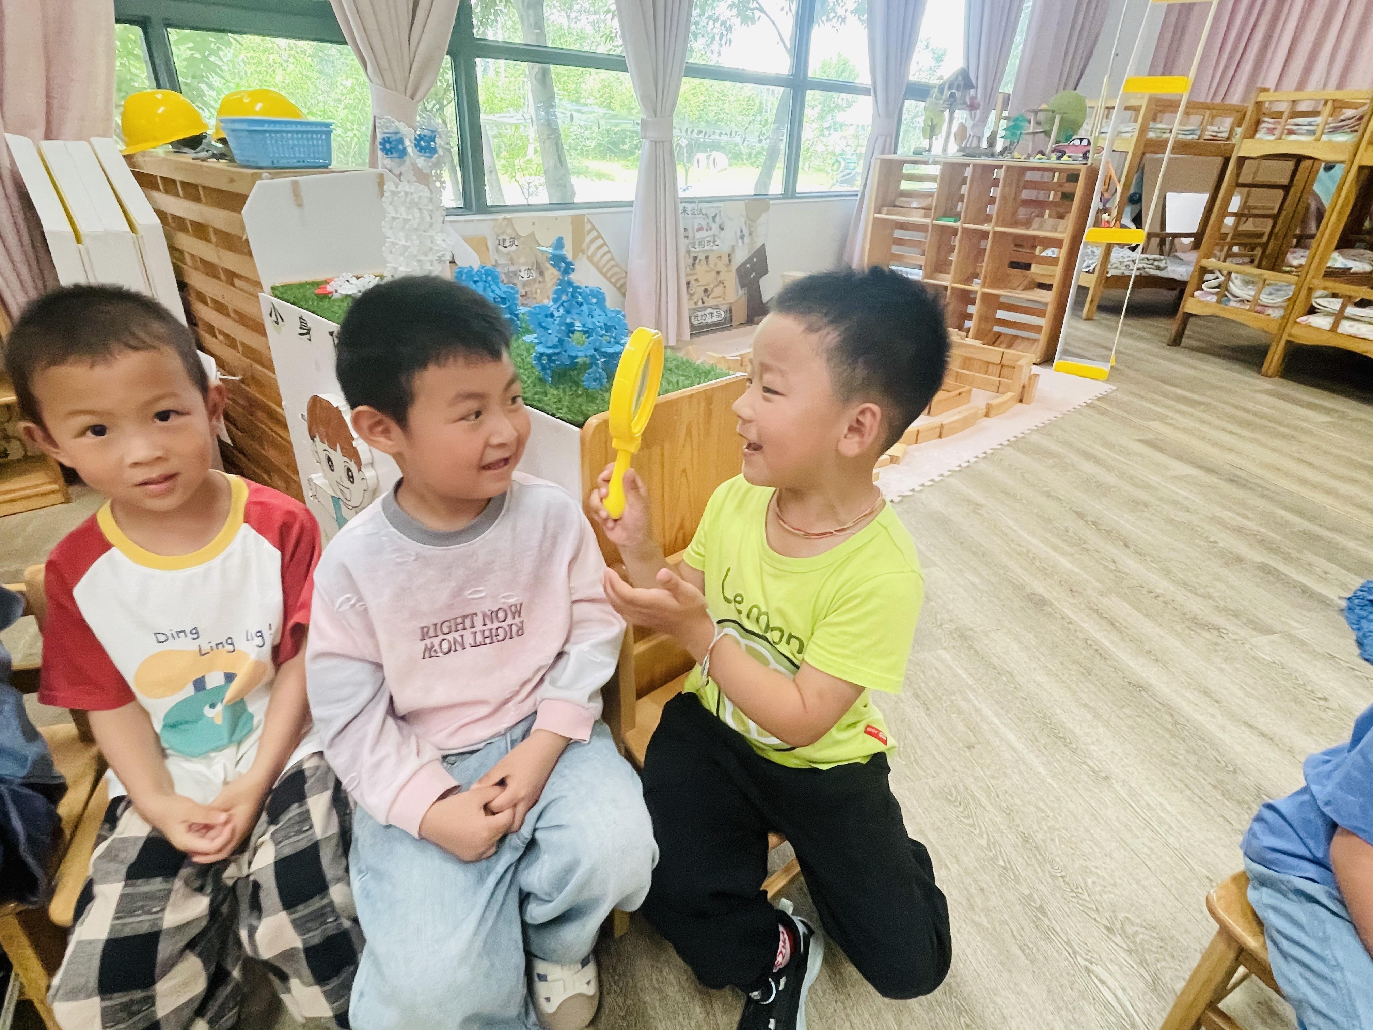 | 
 | 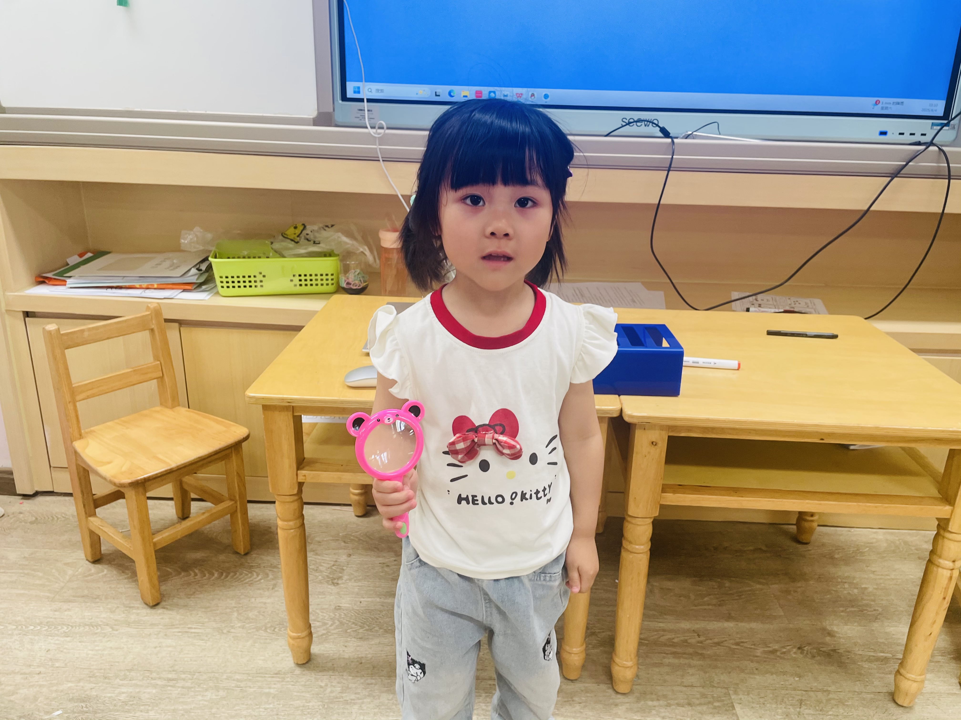 | 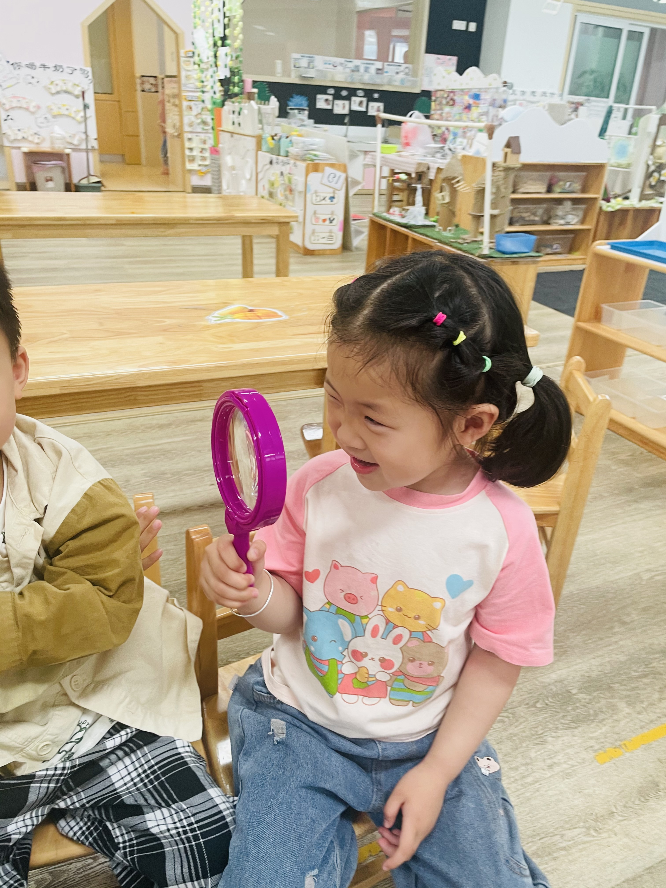
在本次活动中，孩子们知道了放大镜，通过靠近与拉远感受放大镜带来的奇妙体验。在活动中，孩子们对于放大镜很感兴趣吗，都愿意贴着放大镜观察班级与同伴。同时，孩子们在活动中能简单的讲述自己观察到的发现！

